## 类加载机制

### 基础

|  |
| --- |
|  |
| 上面的那个图不完整，下图接上代码和代码输出的部分 |
|  |

### 双亲委派机制

|  |
| --- |
| 为什么要涉及双亲委派机制： |
| 当启动类加载器加载上面的这个类的时候，启动类加载器发现java.lang包下有一个String.clas，也就是说，它找的是类库种的String.class，而不是自己定义的这个String.class，如果想要让启动类加载器加载到这个类，那么需要通过自定义加载器来加载(需要自己定义一个加载自定义的类的自定义类加载器) |
| **A a = null;这段代码会被加载吗？**  这里是不会被加载的，因为这个既不是main方法，也不是new的类  当a对象在下面用到了的时候才会被加载。 |

### 打破双亲委派机制

|  |
| --- |
| **实现思路：**  在自定义类加载器种重写loadClass()方法(将双亲委派的东西去掉或者改写一下)    **Tomcat自定义类加载器** |

## JVM整体结构解析

|  |
| --- |
|  |
| ***栈***：  **FILO: first in last out: 先进后出**  **局部变量表**：存放方法种的局部变量  **操作数栈**：栈空间种对于操作数的临时存放的区域  **动态链接**：  **方法出口**：方法执行完后返回上一级方法的执行位置(也可以简单的理解为上一级方法的程序计数器)    **程序计数器**：计算当前线程执行到的位置(可以简单的理解成行号)，每个线程都会拥有一个程序计数器。 |
| **一般生产上服务器对堆栈的分区**：  对于双核4G的服务器一般是这样设置的：    **但是要注意：**  **对于JVM参数大小的设置，没有固定的标准，需要根据项目的实际情况进行分析。** |
| ***方法区：***  常量、静态变量、类元信息存放处  类元信息：一个类的组成部分  在new一个对象的时候，会生成一个对象头指针，是通过对象指到对象的类元信息的，如果静态变量是一个对象类型的，还会有一个指针指向堆中的对象(下图中的从方法区指向堆的黑色箭头)，例如：  public static User user = new User(); |
| 本地方法栈：  本地方法(native修饰的方法)存放的地方 |

### 堆(最重要的部分)

|  |
| --- |
|  |
| 新new出来的对象是放多数在伊甸园区的(上图中的Eden的位置)。  伊甸园区(Eden)的内存被放满，会触发一次**minor gc**， 将Eden中和Survivor中没有引用的垃圾对象进行回收(主要是靠字节码执行引擎开启的专用线程来进行)，还有一部分存活的对象，会被移动到Survivor的From区，然后再等伊甸园区满了，又会触发一次minor gc，将垃圾清理，然后将存活的对象放入To区域，如此循环。当对象的年龄到了15之后，会被一次性移动到老年代。  终有一天，老年代会被放满，这时候会执行一次full gc，这时会堆整个堆甚至方法区进行清理收集。此时会触发STW(stop the world)来停止应用程序的所有线程的执行。  **如果不执行STW会怎么样？**:  会不停的产生垃圾数据，不断进行full gc，然后几乎所有的对象都会被回收，然后就很可能会导致各种空指针以及其他类型的报错使得程序挂掉。 |

### 逃逸分析

|  |
| --- |
|  |
|  |

## 垃圾收集机制与算法详解

### JVM内存分配与回收

1. 对象优先在Eden区分配

|  |
| --- |
|  |
|  |

1. 大对象直接进入老年代

|  |
| --- |
|  |

1. 长期存活的对象将进入老年代

|  |
| --- |
|  |

1. 对象动态年龄判断

|  |
| --- |
|  |

1. Minor gc后存活的对象在Survivor区放不下

|  |
| --- |
|  |

1. 老年代空降分配担保机制(很重要)

|  |
| --- |
| 图示： |

1. Eden于Survivor区默认空间分配8:1:1

|  |
| --- |
|  |

### 如何判断对象可以被回收



1. 引用计数法

|  |
| --- |
| **这个引用计数器法有一个问题：**  如上面的代码，会导致objA和objB相互引用，计数器的值都是1，这样就不会被回收，最终可能会导致内存溢出。所以现在不怎么用了 |

1. 可达性分析算法(用的比较多的算法)

|  |
| --- |
| 从栈内存里面遍历所有的局部变量表的局部变量，看里面是否引用，有引用的标记为非垃圾对象，没有引用 的标记为垃圾对象，回收 |

1. 常见引用类型

|  |
| --- |
|  |

1. finalize()方法最终判断对象是否存活(用的比较少)

|  |
| --- |
|  |

1. 如何判断一个类是无用的类

|  |
| --- |
|  |

### 垃圾回收算法

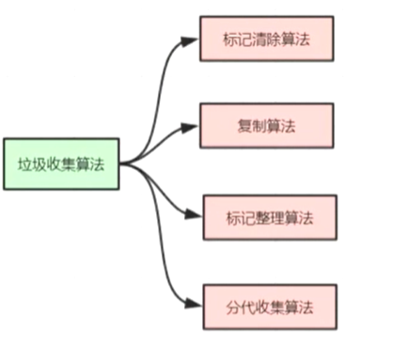

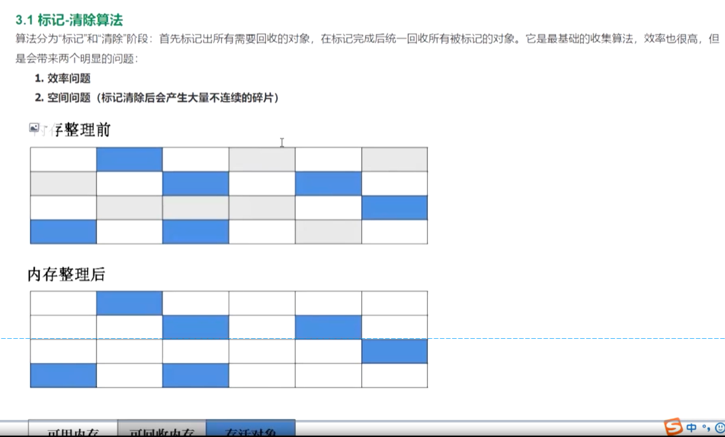



1. 复制算法

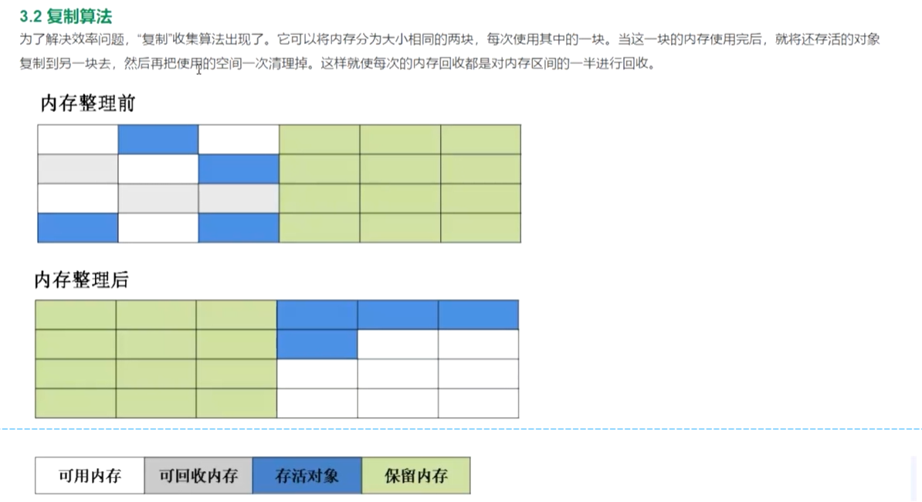

1. 标记-整理算法

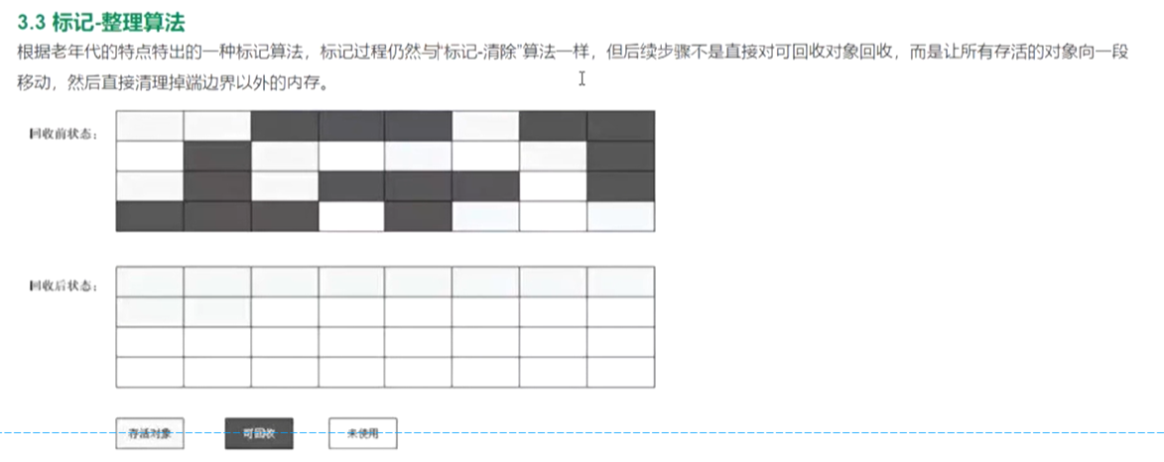

1. 分代收集算法

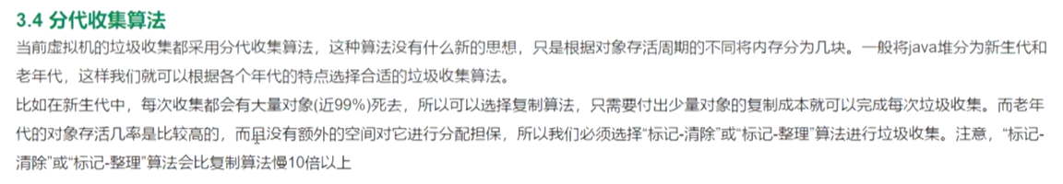

总结：



## 垃圾收集器

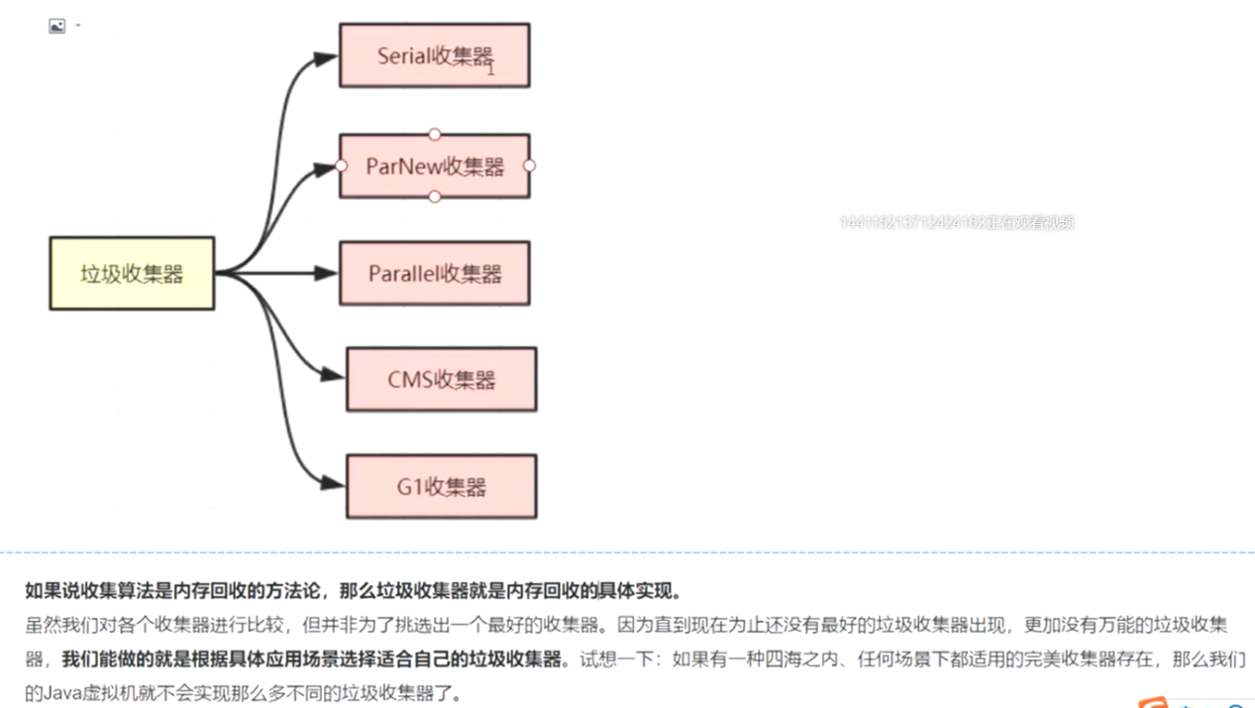

**注意：**没有那种垃圾收集器是最强大的，需要对症下药。

### Serial收集器(老年代)

|  |
| --- |
| **弊端：**多核服务器的话，效率会比较低 |

### ParNew收集器(可以理解成1.1的多线程版本)(年轻代)

|  |
| --- |
|  |

### Parallel Scavenge收集器

|  |
| --- |
|  |

### CMS垃圾收集器(重要)(只用在老年代)

|  |
| --- |
|  |
| **优缺点：** |
| **CMS相关参数：** |

### G1垃圾收集器(大型服务器，重要)

#### 概念

|  |
| --- |
|  |
| **（上面的内容类比下*快递柜*）** |

#### 特点

|  |
| --- |
|  |

#### 参数设置

|  |
| --- |
|  |

#### G1垃圾收集器分类

|  |
| --- |
|  |

#### G1垃圾收集器优化建议：

|  |
| --- |
|  |

#### 什么场景适合使用G1：

|  |
| --- |
|  |

#### 每秒几十万并发的系统如何优化JVM

|  |
| --- |
|  |

### 如何选择垃圾收集器(这里是建议)

|  |
| --- |
|  |

## 调优工具

查看当前系统运行中的进程

|  |
| --- |
| jps命令  如启动这个main方法 |
| 然后在cmd中输入命令jps    如中的2700便是Math类的主方法的进程号 |
| **查看实例个数和及所占内存大小**  jmap -histo +端口号+ > ./log.txt  其中，log.txt是导出的文件名，默认位置是当前命令行位置      **也可以指定路径**  如:    这时，生成的文档位置就是：    打开txt文件，就是需要看的内容了 |

### Jmap

|  |
| --- |
|  |
| 查看堆内存(注意：b和file之间是逗号！)  jmap -dump:format=b,file=xxx.hprof +端口号  例如：    上面那个会生成在c:\Users\曦燃微辰目录下面，也可以自定义目录：  先进到想要生成的目标盘符，然后再输入dump命令    结果： |
| 分析刚刚导出的文件：  用jvisualvm命令打开jvisualvm，用这个工具分析内存的使用情况：    导入刚刚导出的.hprof文件：  选择文件->装入    可以通过这里分析当时的内存使用情况 |
| 作用：可以设置内存溢出时自动导出dump文件，进而分析当时的场景： |

### jstack(排查死锁)

|  |
| --- |
| 首先用jps命令查看当前线程的端口号  然后用jstack命令查看死锁 |

### jinfo命令

**jinfo +端口号**

|  |
| --- |
| 展示jvm运行时的一些参数 |
| 用jvisualvm查看死锁 |

### 远程链接jvisualvm

这个在线上基本上不允许，因为这个会浪费很多服务器性能。

|  |
| --- |
|  |

### jstat(重要)

|  |
| --- |
| 可以打印jvm中各个代中内存的使用情况    **jstat -gc +端口号**    **也可以使用这个命令：**  **jstat -gc +端口号 +间隔时间(ms) +查询次数**  **例如：**  **jstat -gc 10600 1000 5**      **堆内存统计**    **新生代垃圾回收统计**    **新生代内存统计：**    **老年代内存统计**    **元空间统计** |
| **jstack找出占用cpu最高的堆栈信息** |

### JVM运行情况预估

|  |
| --- |
| 例如用命令jstat -gc 10600 1000 5 |

### 系统频繁Full GC导致卡顿是咋回事

|  |
| --- |
|  |
| 通过上面的调优，仍然每20分钟发生一次full gc，那很可能就系统运行的时候产生了大量的大对象，或者产生的对象数量太多了。    由上图可以确定，yong gc和full gc都太频繁了，很可能会由大对象，可以通过jmap命令查看一下是否存在大对象：    可以看一下哪些线程占用的cpu比较多来创建User类，可以用下列的命令： |

### 内存泄漏

|  |
| --- |
|  |

## GC调优实战二

### GC日志详解

|  |
| --- |
|  |

如何分析GC日志

|  |
| --- |
|  |

### 日志工具

**GCeasy**

|  |
| --- |
| **https://gceasy.io** |
| 里面有分析以及解决方案(解决方案现在收费了) |

## Class常量池

### 基础

|  |
| --- |
|  |
| 1590216175(1) |

### 静态常量池和运行时常量池

静态常量池：编译出来的字节码文件中的常量池的代码部分；

运行时常量池：静态常量池的代码放到内存中运行后是运行时常量池

### 字符串常量池

|  |
| --- |
|  |

### 面试题

|  |
| --- |
|  |

### 操作字符串常量池的方式

|  |
| --- |
|  |

### 八种基本类型的包装类和对象池

|  |
| --- |
|  |

### 安全点与安全区域

|  |
| --- |
|  |